**ĐẠI HỌC QUỐC GIA THÀNH PHỐ HỒ CHÍ MINH**

**TRƯỜNG ĐẠI HỌC CÔNG NGHỆ THÔNG TIN**

**KHOA HỆ THỐNG THÔNG TIN**

**🞟🞟🞟**

**ĐỒ ÁN CUỐI KỲ**

**LỚP: SS004.L25**

**CHỦ ĐỀ: KHẢO SÁT ĐỊA DANH (BƯU ĐIỆN TRUNG TÂM SÀI GÒN)**

**GIÁO VIÊN HƯỚNG DẪN: THÁI HUY TÂN**

**SINH VIÊN THỰC HIỆN:** LÊ ĐỨC HẬU – 20520493

LÊ MINH PHỤNG – 20520700

TRẦN THU QUỲNH – 20520733

HOÀNG THU PHƯƠNG – 20520701

TRẦN NGỌC DIỄM HƯƠNG – 20520535

**THÀNH PHỐ HỒ CHÍ MINH – 18/03/202**

**MỤC LỤC**

I. TÊN, MỤC TIÊU ĐỀ TÀI 3

**1.** **Giới thiệu tên đề tài** 3

**2.** **Mục tiêu của đề tài** 3

II. HỢP ĐỒNG NHÓM 3

**1.** **Nội dung chính** 3

**2.** **Thông tin nhóm** 3

**3.** **Mục tiêu của nhóm** 4

**4.** **Các nguyên tắc làm việc nhóm** 4

**5.** **Kế hoạch họp nhóm** 4

**6.** **Qui tắc thưởng và phạt** 5

**7.** **Tiêu chí đánh giá thành viên cuối môn học** 5

III. KẾ HOẠCH LÀM VIỆC 7

**1.** **Kế hoạch họp nhóm** 7

**2.** **Bảng phân công công việc** 8

IV. BIÊN BẢN HỌP NHÓM 10

**A.** **Biên bản họp nhóm lần 1** 10

**B.** **Biên bản họp nhóm lần 2** 11

**C.** **Biên bản họp nhóm lần 3** 12

**D. Biên bản họp nhóm lần 4 (chưa họp)** 13

**E. Biên bản họp nhóm lần 5 (chưa họp)** 14

V. KẾ HOẠCH KHẢO SÁT 15

**1.** **Kế hoạch khảo sát** 15

**a.** **Khảo sát online** 15

**b.** **Khảo sát offline** 15

**2.** **Kết quả khảo sát** 16

VI. KHÓ KHĂN, MÂU THUẪN 20

VII. ĐÁNH GIÁ THÁI ĐỘ THÀNH VIÊN 20

**1.** **Lê Đức Hậu** 20

**2.** **Lê Minh Phụng** 21

**3.** **Trần Thu Quỳnh** 21

**4.** **Hoàng Thu Phương** 22

**5.** **Trần Ngọc Diễm Hương** 22

VIII. TỔNG KẾT 22

1. **TÊN, MỤC TIÊU ĐỀ TÀI**
2. **Giới thiệu tên đề tài**

Những công trình, kiến trúc cổ điển không chỉ là những giá trị văn hóa và tinh thần mang tính biểu tượng, mà còn là sợi dây kết nối quá khứ với hiện tại và tương lai.

Để mọi người, đặc biệt là giới trẻ hiểu rõ về các điều ấy, nhóm I Ốt chúng em quyết định lựa chọn Bưu điện Trung tâm Sài Gòn là nơi thực hiện khảo sát đồ án cuối kỳ môn Kỹ năng nghề nghiệp, giúp biết đến bản sắc Văn hóa dân tộc Việt Nam trong cuộc sống đương đại, làm cho mọi người càng thêm yêu quê hương, đất nước và con người của mình.

1. **Mục tiêu của đề tài**

* Biết được bề dày lịch sử, kiến trúc tổng thể đặc trưng của Bưu điện.
* Hiểu rõ hơn về nơi này thông qua việc khảo sát, phỏng vấn.
* Làm quen được nhiều người mới, bạn mới qua việc thực hiện khảo sát.

1. **HỢP ĐỒNG NHÓM**
2. **Nội dung chính**

Tài liệu này là kết quả của các buổi thảo luận và nhất trí của nhóm trong những lần họp mặt, xác định các giá trị cốt lõi của nhóm:

* Các nguyên tắc làm việc nhóm.
* Kế hoạch họp của nhóm.
* Các qui tắc thưởng và phạt của nhóm.
* Các tiêu chí đánh giá thành viên cuối môn học.

1. **Thông tin nhóm**

* Tên nhóm: **I Ốt**
* Slogan: **Muốn giỏi thì phải chăm.**
* Danh sách thành viên:

|  |  |  |  |
| --- | --- | --- | --- |
| STT | MSSV | Họ và tên | SĐT |
| 1 | **20520700** | **Lê Minh Phụng** | **0333644448** |
| 2 | 20520701 | Hoàng Thu Phương | 0943693825 |
| 3 | 20520535 | Trần Ngọc Diễm Hương | 0971755700 |
| 4 | 20520493 | Lê Đức Hậu | 0337676387 |
| 5 | 20520733 | Trần Thu Quỳnh | 0972101281 |

1. **Mục tiêu của nhóm**

* Đạt được kết quả tốt đối với môn học.
* Rèn được tinh thần làm việc nhóm, kỹ năng phân bổ thời gian, tinh thần trách nhiệm.
* Cùng nhau cải thiện những yếu điểm của mỗi thành viên, làm cho bản thân ngày càng tốt hơn.

1. **Các nguyên tắc làm việc nhóm**

* *Những điều một thành viên thuộc về nhóm* ***phải*** *làm theo:*
* Đi họp đúng giờ.
* Nếu có việc đột xuất phải thông báo trước **HAI GIỜ** trước khi bắt đầu họp.
* Phải hoàn thành công việc đúng thời hạn.
* *Những điều một thành viên nhóm* ***không***  *được làm:*
* Gây mất đoàn kết nhóm.
* Không được làm cuộc họp trở nên căng thẳng hơn.
* Không được trễ hẹn quá 15 phút.
* Nghỉ họp không báo trước.
* *Những điều một thành viên thuộc về nhóm* ***nên***  *làm theo:*
* Đưa ý kiến trong cuộc họp.
* Hoàn thành công việc với chất lượng tốt hơn yêu cầu.

1. **Kế hoạch họp nhóm**

* Số lần họp tối thiểu là 5 lần (dự kiến).
* Lần 1: Họp mặt làm quen, ký hợp đồng.
* Lần 2: Bàn luận về ý tưởng thực hiện.
* Lần 3: Phân chia các công việc cần thực hiện và giao online.
* Lần 4: Chỉnh sửa và hoàn thiện thông tin.
* Lần 5: Xem xét và đánh giá kết quả thực hiện.
* Tần suất họp: Mỗi tuần 1 lần.
* Thời gian và địa điểm sẽ được thông báo chậm nhất trước ngày họp **hai ngày** thông qua: Facebook, Messenger, Mail.
* Thành viên khi nhận được thông báo phải phản hồi để chứng tỏ đã nhận và đọc được chậm nhất trong vòng 24h sau khi nhận được thông báo.
* **Lưu ý:** Nếu thành viên không phản hồi thông báo họp hoặc thông báo bất kì từ nhóm trưởng hoặc từ các thành viên khác trong vòng 24h thì sẽ nhận được một cuộc gọi để thông báo nội dung họp và sẽ bị một điểm trừ khi tổng kết.

1. **Qui tắc thưởng và phạt**

* Các qui tắc thưởng:
* Nếu giúp đỡ, hỗ trợ các thành viên khác hoàn thành công việc thì sẽ được một điểm cộng.
* Nếu góp ý, đưa ý kiến có tính xây dựng tốt thì sẽ được một điểm cộng.
* Các quy tắc phạt:
* Nếu trễ họp quá 15 phút thì phải đóng 10.000đ đóng vào quỹ nhóm (dùng để mua đồ dùng cần thiết cho nhóm) và bị một điểm trừ.
* Nếu không hoàn thành đúng hạn công việc được giao hoặc hoàn thành không nghiêm túc thì sẽ bị hai điểm trừ.
* Nghỉ họp không thông báo trước thời gian đã quy định sẽ bị phạt 20.000đ đóng vào quỹ nhóm và bị hai điểm trừ.

1. **Tiêu chí đánh giá thành viên cuối môn học**

Các thành viên sẽ lần lượt đánh giá lẫn nhau trong lần họp cuối cùng theo một template có sẵn bằng cách trả lời các câu hỏi sau:

* Bạn đánh giá thành viên này bao nhiêm điểm trong suốt quá trình làm việc? Vì sao?
* Thang điểm đánh giá được đề nghị như sau:

|  |  |  |
| --- | --- | --- |
| Điểm | Tiêu chí | Ghi chú |
| 10 | * Làm tốt việc được giao, đúng hạn, có chất lượng. * Giúp đỡ thành viên khác. * Đi họp đầy đủ, có đóng góp ý kiến. |  |
| 8 – 9 | * Làm tốt việc được giao, đúng hạn. * Vắng 1 buổi họp (không lý do). |  |
| 6 – 7 | * Hoàn thành việc được giao. * Vắng 2 buổi họp (không lý do). |  |
| 5 | * Vi phạm nhiều lỗi của nhóm. |  |
| 1 - 4 | * Chưa hoàn thành công việc được giao, ít hợp tác. |  |
| 0 | * Không tham gia bất kỳ hoạt động nào của nhóm. |  |

**Các thành viên trong nhóm ký và ghi rõ họ tên:**

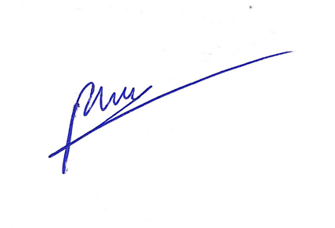

**LÊ LÊ TRẦN HOÀNG THU TRẦN NGỌC**

**MINH PHỤNG ĐỨC HẬU THU QUỲNH PHƯƠNG DIỄM HƯƠNG**

1. **KẾ HOẠCH LÀM VIỆC**
   1. **Kế hoạch họp nhóm**

|  |  |  |  |  |
| --- | --- | --- | --- | --- |
| Hình thức | Thời gian | Địa điểm | Nội dung | Trạng thái |
| Offline | 16/04/2021 | Sân gạch tòa C, trường ĐH Công nghệ thông tin | Lên ý tưởng thực hiện đồ á, phân công công việc | Đã thực hiện |
| Offline | 23/04/2021 | Café Vối, trường ĐH Công nghệ thông tin | Lên ý tưởng quay video  Lên kế hoạch cho chuyến đi thực tế | Đã thực hiện |
| Online | 27/04/2021 | Messenger | Thảo luận các câu hỏi khảo sát online | Đã thực hiện |
| Online | 7/05/2021 | Messenger | Báo cáo tiến độ thực hiện | Đã thực hiện |
| Online | 9/05/2021 | Messenger | Chuẩn bị báo cáo giữa kỳ | Đã thực hiện |
|  |  |  | Chuẩn bị báo cáo cuối kỳ | Chưa thực hiện |

* 1. **Bảng phân công công việc**

|  |  |  |  |
| --- | --- | --- | --- |
| Công việc | Mô tả công việc | Thời gian thực hiện | Người thực hiện |
| Xác định mục tiêu, lập đồ án | Xác định mục đích của đồ án | 16/04/2021 | Cả nhóm |
| Xây dựng nội dung đồ án |
| Thực hiện viết đồ án trên Word | Trần Ngọc Diễm Hương  Lê Minh Phụng |
| Tìm kiếm thông tin | Tìm và tổng hợp các thông tin cụ thể và chi tiết về địa danh khảo sát | 21/04/2021 | Lê Đức Hậu Hoàng Thu Phương |
| Lập bản dự trù kinh phí | Xác định quãng đường, phương tiện di chuyển đến địa danh khảo sát và các dụng cụ cần thiết phục vụ cho quá trình khảo sát, lập ra một danh sách “dự trù kinh phí” cho nhóm. | 23/04/2021 | Cả nhóm |
| Lên timeline của chuyến đi khảo sát | Lập bảng chia khoảng thời gian của cuộc khảo sát (bao gồm cả thời gian di chuyển đến nơi khảo sát) | 23/04/2021 | Cả nhóm |
| Làm bảng khảo sát online, offline | Chuẩn bị các câu hỏi khảo sát (gồm cả phần khảo sát online và khảo sát trực tiếp)  Tạo Google Form để thực hiện khảo sát | 25/04/2021 | Trần Ngọc Diễm Hương |
| Lên kịch bản quay phim | Lựa chọn địa điểm, góc quay, kịch bản, thời gian quay | 23/04/2021 | Cả nhóm |
| Chuẩn bị dụng cụ quay phim | Chuẩn bị máy quay, micro, đèn | 20/04/2021 | Trần Thu Quỳnh |
| Quay phim | Tiến hành quay clip khảo sát | 24/02/2021 | Trần Thu Quỳnh |
| Chỉnh sửa phim | Tổng hợp các clip nhỏ đã quay, sau đó tiến hành cắt ghép và chỉnh sửa thành một đoạn phim hoàn chỉnh | 26/04/2021 | Trần Thu Quỳnh |
| Tổng hợp kết quả khảo sát | Tổng hợp thông tin khảo sát từ Google Form và các clip khảo sát trực tiếp. Lập thành bảng thống kê giao cho nhóm trưởng | 1/05/2021 | Trần Ngọc Diễm Hương |
| Thống kê, chỉnh sửa và báo cáo | Nhận bảng thống kê số liệu khảo sát và clip phim, sau đó tiến hành viết báo cáo cuối kỳ |  | Lê Minh Phụng |

1. **BIÊN BẢN HỌP NHÓM**
   * 1. **Biên bản họp nhóm lần 1**

|  |  |
| --- | --- |
| **ĐH CÔNG NGHỆ THÔNG TIN** **LỚP KỸ NĂNG NGHỀ NGHIỆP**  **SS004.L25** | **CỘNG HÒA XÃ HỘI CHỦ NGHĨA VIÊT NAM** **Độc lập – Tự do – Hạnh phúc** |

Tp.Hồ Chí Minh, ngày 16 tháng 04 năm 2021

**BIÊN BẢN HỌP NHÓM (LẦN I)**

1. **Thời gian, địa điểm**
   * Thời gian: vào lúc 16:00 ngày 16 tháng 04 năm 2021
   * Hình thức: Offline
   * Địa điểm: Sân gạch tòa C, trường ĐH Công nghệ thông tin.
2. **Các thành viên tham dự**

* Lê Đức Hậu
* Lê Minh Phụng
* Trần Thu Quỳnh
* Hoàng Thu Phương
* Trần Ngọc Diễm Hương

1. **Nội dung**

* Cả nhóm xem xét và thống nhất ký vào hợp đồng nhóm.
* Thống nhất, xác định nội dung và kế hoạch thực hiện đồ án.
* Phân chia công việc cho từng thành viên.

1. **Đánh giá chung**

Các thành viên trong nhóm có mặt đầy đủ, đúng giờ, tích cực trao đổi ý kiến, nhanh chóng đạt được sự thống nhất chung. Biên bản họp nhóm được lập vào lúc ngày 16 tháng 04 năm 2021 và được thông báo công khai với các thành viên.

**Thư kí**

**Trần Ngọc Diễm Hương**

* + 1. **Biên bản họp nhóm lần 2**

|  |  |
| --- | --- |
| **ĐH CÔNG NGHỆ THÔNG TIN** **LỚP KỸ NĂNG NGHỀ NGHIỆP**  **SS004.L25** | **CỘNG HÒA XÃ HỘI CHỦ NGHĨA VIÊT NAM** **Độc lập – Tự do – Hạnh phúc** |

Tp.Hồ Chí Minh, ngày 20 tháng 04 năm 2021

**BIÊN BẢN HỌP NHÓM (LẦN II)**

* + - 1. **Thời gian, địa điểm**
  + Thời gian: vào lúc 23:40 ngày 20 tháng 04 năm 2021.
  + Hình thức: Online.
  + Địa điểm: Messenger nhóm.
  1. **Các thành viên tham dự**
* Lê Đức Hậu
* Lê Minh Phụng
* Trần Thu Quỳnh
* Hoàng Thu Phương
* Trần Ngọc Diễm Hương
  1. **Nội dung**
* Họp khẩn cấp vì tình hình thực tế ở địa danh Nhà thờ Đức Bà không còn phù hợp để quay phim (Nhà thờ đang trong quá trình tu sửa).
* Mọi người đề xuất các địa danh khác có thể thực hiện khảo sát thay thế cho địa danh Nhà thờ Đức Bà.
* Cả nhóm thống nhất chọn Bưu điện Trung tâm Sài Gòn làm địa danh khảo sát.
  1. **Đánh giá chung**

Các thành viên trong nhóm có mặt nhanh, đầy đủ. Các bạn tích cực xây dựng, đóng góp ý kiến. Biên bản họp nhóm được lập vào lúc 1:45 ngày 21 tháng 04 năm 2021 và được thông báo công khai với tất cả các thành viên.

**Thư kí**

**Trần Ngọc Diễm Hương**

* + - * 1. **Biên bản họp nhóm lần 3**

|  |  |
| --- | --- |
| **ĐH CÔNG NGHỆ THÔNG TIN** **LỚP KỸ NĂNG NGHỀ NGHIỆP**  **SS004.L25** | **CỘNG HÒA XÃ HỘI CHỦ NGHĨA VIÊT NAM** **Độc lập – Tự do – Hạnh phúc** |

Tp.Hồ Chí Minh, ngày 23 tháng 04 năm 2021

**BIÊN BẢN HỌP NHÓM (LẦN III)**

**1. Thời gian, địa điểm**

* + Thời gian: vào lúc 16:00 ngày 23 tháng 04 năm 2021.
  + Hình thức: Offline.
  + Địa điểm: Sân gạch tòa C, trường ĐH Công nghệ Thông tin.

**2. Các thành viên tham dự**

* Lê Đức Hậu
* Lê Minh Phụng
* Trần Thu Quỳnh
* Hoàng Thu Phương
* Trần Ngọc Diễm Hương

**3. Nội dung**

* Thảo luận, xây dựng kịch bản quay phim về địa danh khảo sát.
* Lên timeline, kế hoạch cho chuyến đi thực tế đến địa danh khảo sát (lần 1).

**4. Đánh giá chung**

Các thành viên trong nhóm có mặt đầy đủ, đúng giờ, tích cực trao đổi ý kiến. Tập trung hoàn thành công việc. Biên bản họp nhóm được lập vào lúc 17:00 ngày 23 tháng 04 năm 2021 và được thông báo công khai với tất cả các thành viên.

**Thư kí**

**Trần Ngọc Diễm Hương**

## **D. Biên bản họp nhóm lần 4 (chưa họp)**

## **E. Biên bản họp nhóm lần 5 (chưa họp)**

1. **KẾ HOẠCH KHẢO SÁT**
2. **Kế hoạch khảo sát**
3. **Khảo sát online**

* Hình thức khảo sát: Tạo bảng khảo sát thông qua Google Form.
* Câu hỏi khảo sát:
* Bạn tên là gì? (Không bắt buộc)
* Bạn là sinh viên trường nào?
* Bạn là sinh viên năm mấy rồi?
* Bạn đã từng nghe hay biết đến Bưu điện trung tâm thành phố chưa?
* Bạn đã từng đến Bưu điện trung tâm thành phố chưa?

|  |  |
| --- | --- |
| Nếu có | Nếu không |
| * Bạn ghé thăm Bưu điện vì mục đích gì? * Bạn đã đến cùng ai? * Sau chuyến đi, bạn ấn tượng điều gì về Bưu điện nhất? * Bạn có ý định giới thiệu về Bưu điện cho người khác không? * Bạn sẽ lại ghé thăm Bưu điện lần nữa chứ? | * Bạn đã từng nghe nói đến Bưu điện trung tâm thành phố chưa? * Nếu có cơ hội, bạn sẽ ghé thăm Bưu điện thành phố chứ? |

1. **Khảo sát offline**

* Thời gian khảo sát: 8h30, Thứ 7 ngày 24/04/2021 (lần 1)
* Địa điểm khảo sát: xung quanh Bưu điện Trung tâm Sài Gòn (số 02, đường Công xã Paris, Bến Nghé, Quận 1, Thành phố Hồ Chí Minh).
* Phương tiện:
* Xe buýt: Lê Minh Phụng, Hoàng Thu Phương, Trần Ngọc Diễm Hương.
* Xe máy: Lê Đức Hậu, Trần Thu Quỳnh.
* Thời gian đi và đến:
* Xe buýt: 55 phút.
* Xe máy: 20 phút.
* Chi phí ăn uống, đi lại:
* Ăn, uống buổi trưa: 195.000đ (mỗi người 39.000đ)
* Vé xe buýt: lượt đi và về là 27.000đ (3 người, mỗi người 3.000đ)
* Chuẩn bị:
* Máy quay.
* Giá đỡ máy quay.
* Micro.
* Trang phục đồng nhất, lịch sự (áo trắng).
* Câu hỏi khảo sát:
* Đây có phải lần đầu tiên bạn đến Bưu điện trung tâm thành phố không?
* Hôm nay bạn đến đây vì mục đích gì?
* Bạn có thể chia sẻ ấn tượng sâu đậm nhất của bạn ở đây không?

1. **Kết quả khảo sát**

Sau khi tiến hành khảo sát (online và offline), nhóm nhận thấy được:

* Phần lớn các bạn trẻ có hiểu biết và quan tâm về các địa danh cổ điển của thành phố, cụ thể ở đây là Bưu điện trung tâm.

Kết quả khảo sát online cụ thể như sau:

* Nhóm nhận về 215 câu trả lời khảo sát từ 215 bạn.
* Các bạn phần lớn là các sinh viên đến từ các trường đại học khác nhau trong Thành phố Hồ Chí Minh, chiếm 87.9%.

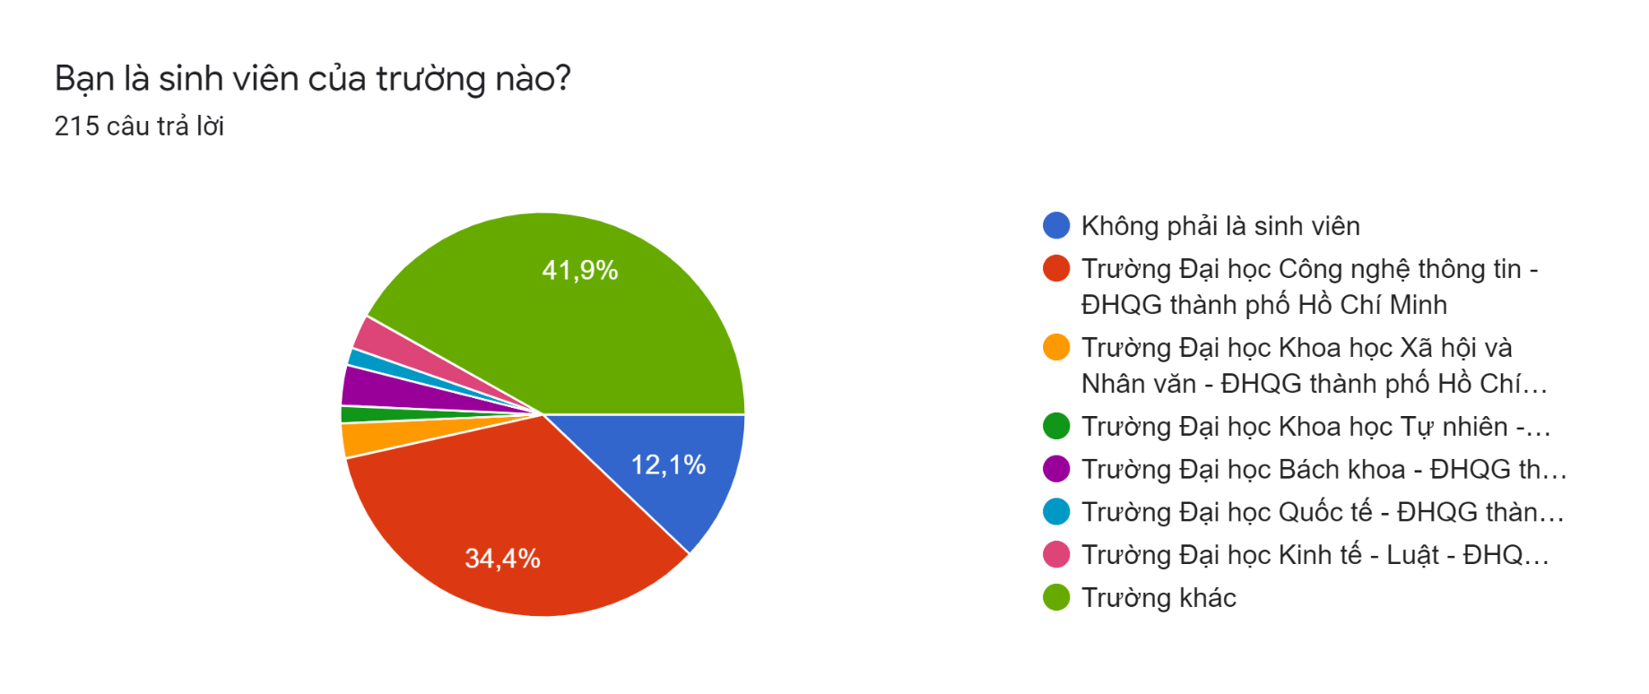

* Đối với các bạn hiện đang là sinh viên, tổng số sinh viên năm nhất là chủ yếu.

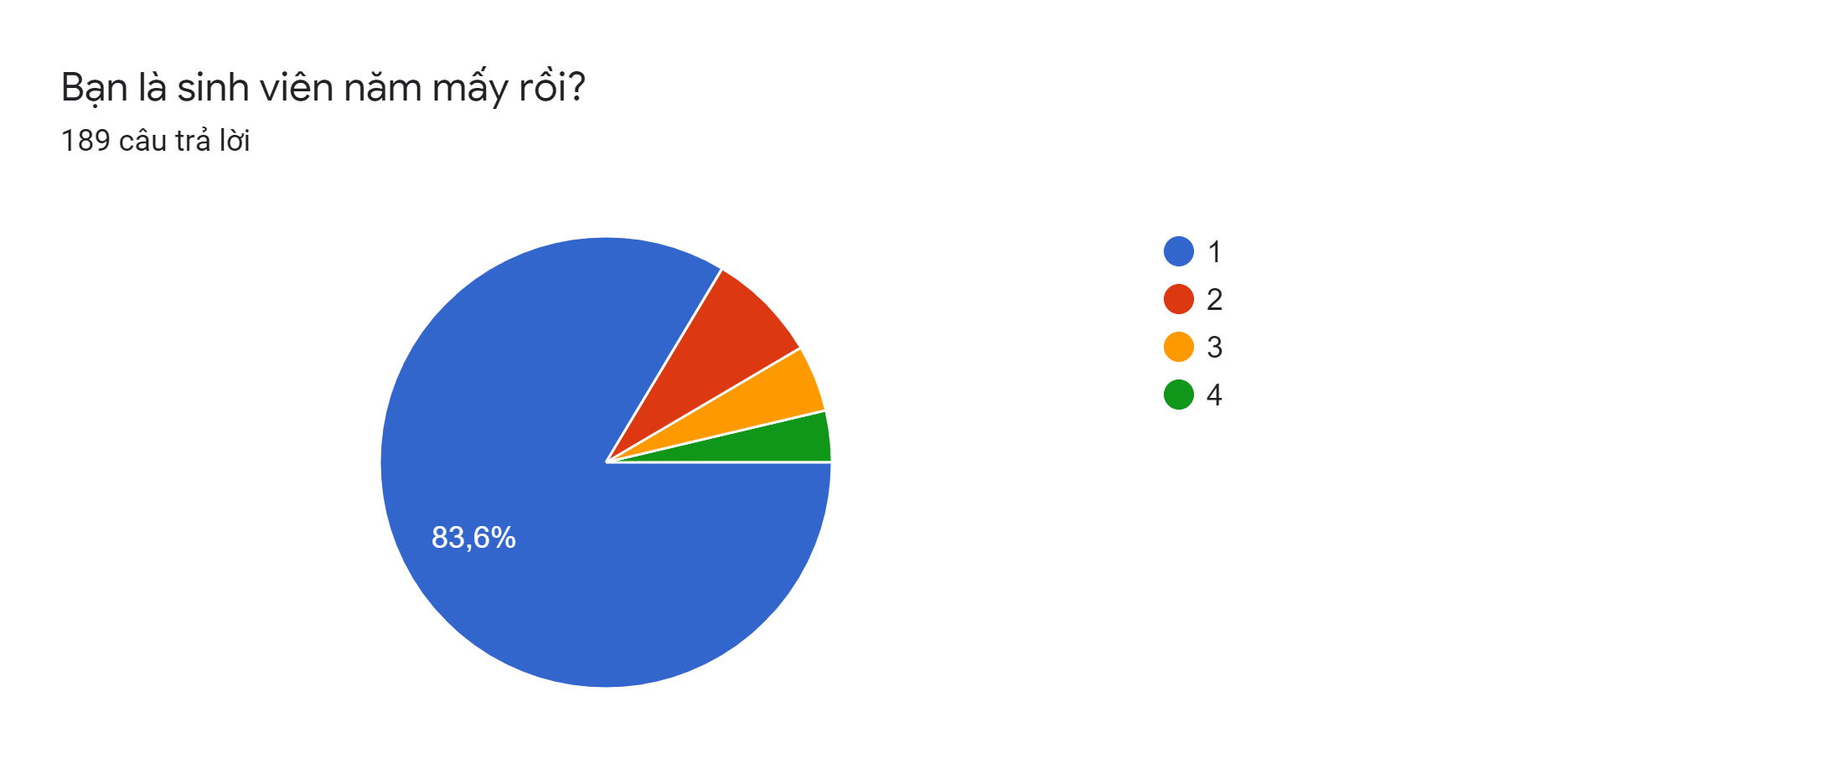

* Số bạn đã từng nghe nói đến Bưu điện trung tâm thành phố là 178 bạn, tuy nhiên, chỉ có 96 bạn trong số đó đã từng ghé thăm nơi đây.

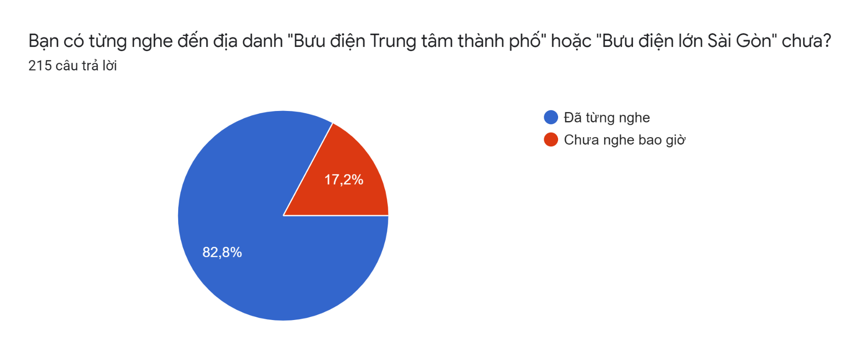

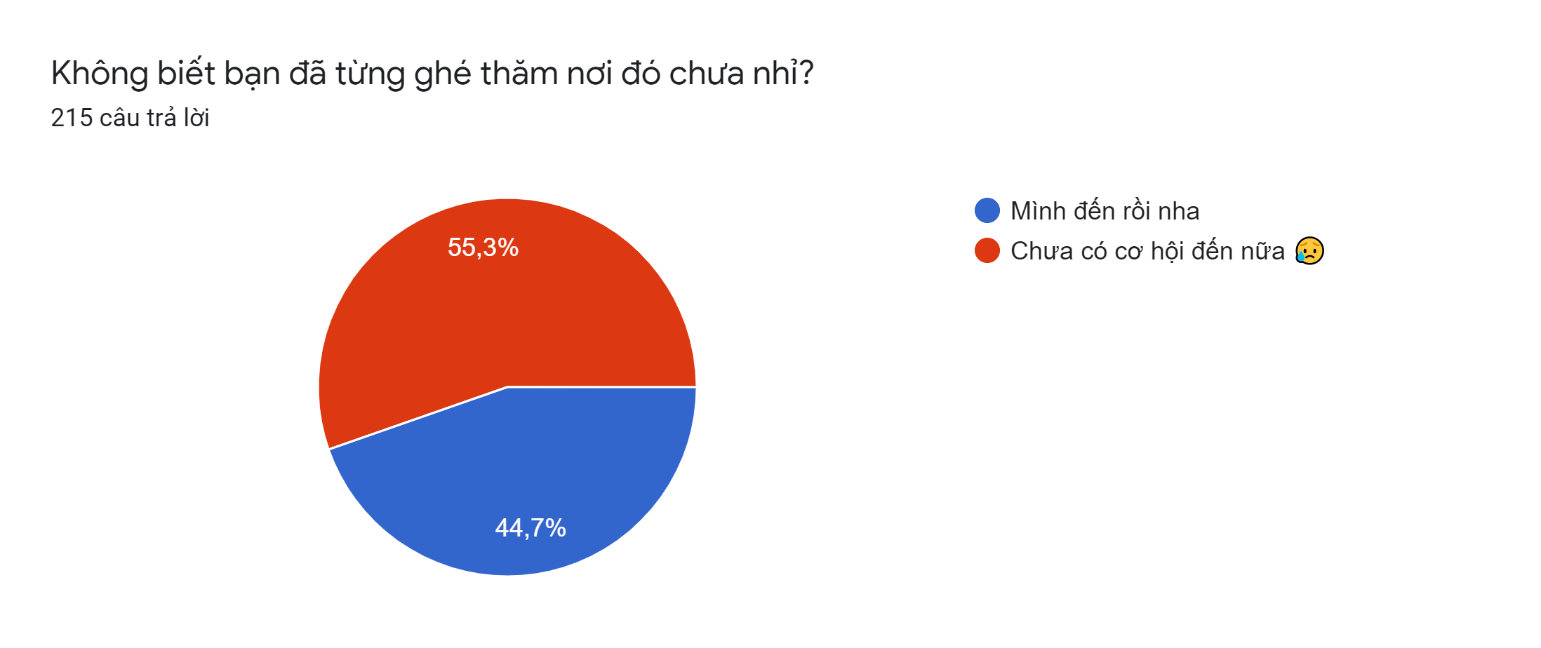

* Đối với các bạn đã từng đến Bưu điện trung tâm, kết quả nhóm thu được như sau:

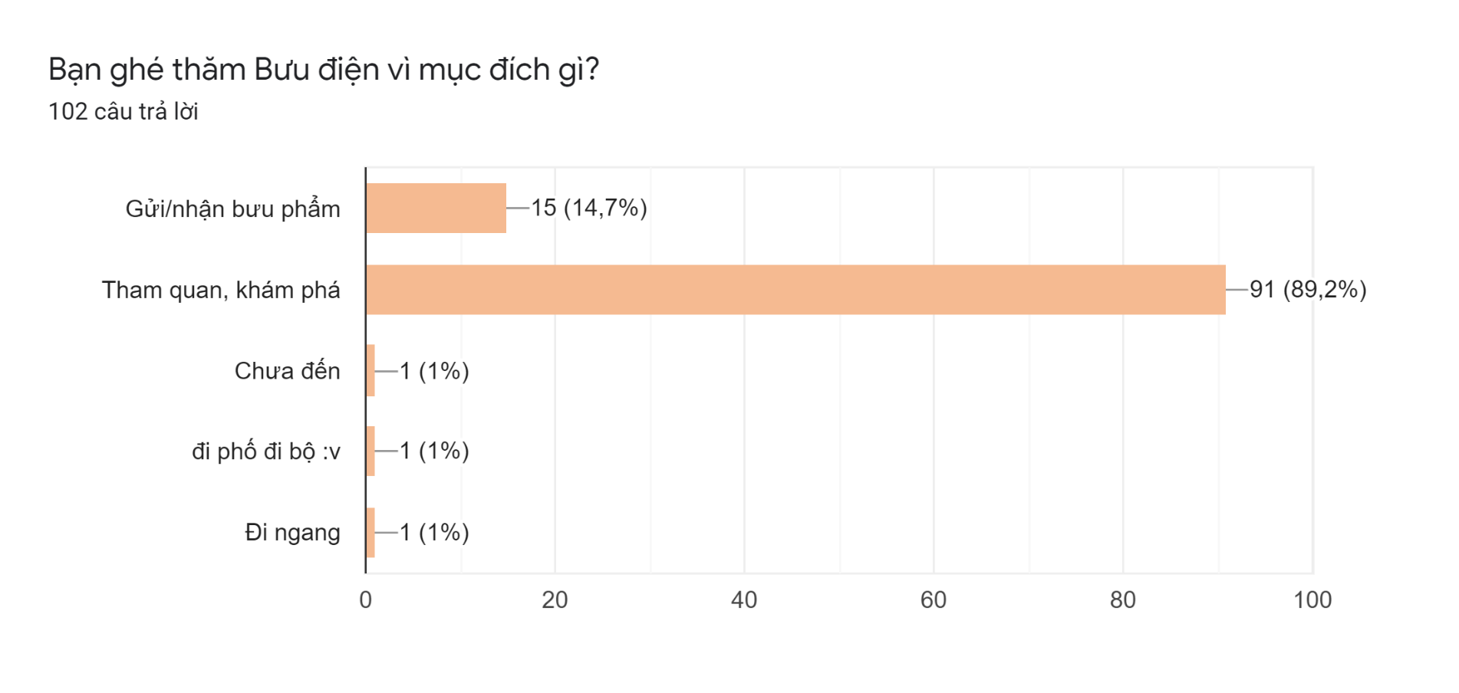

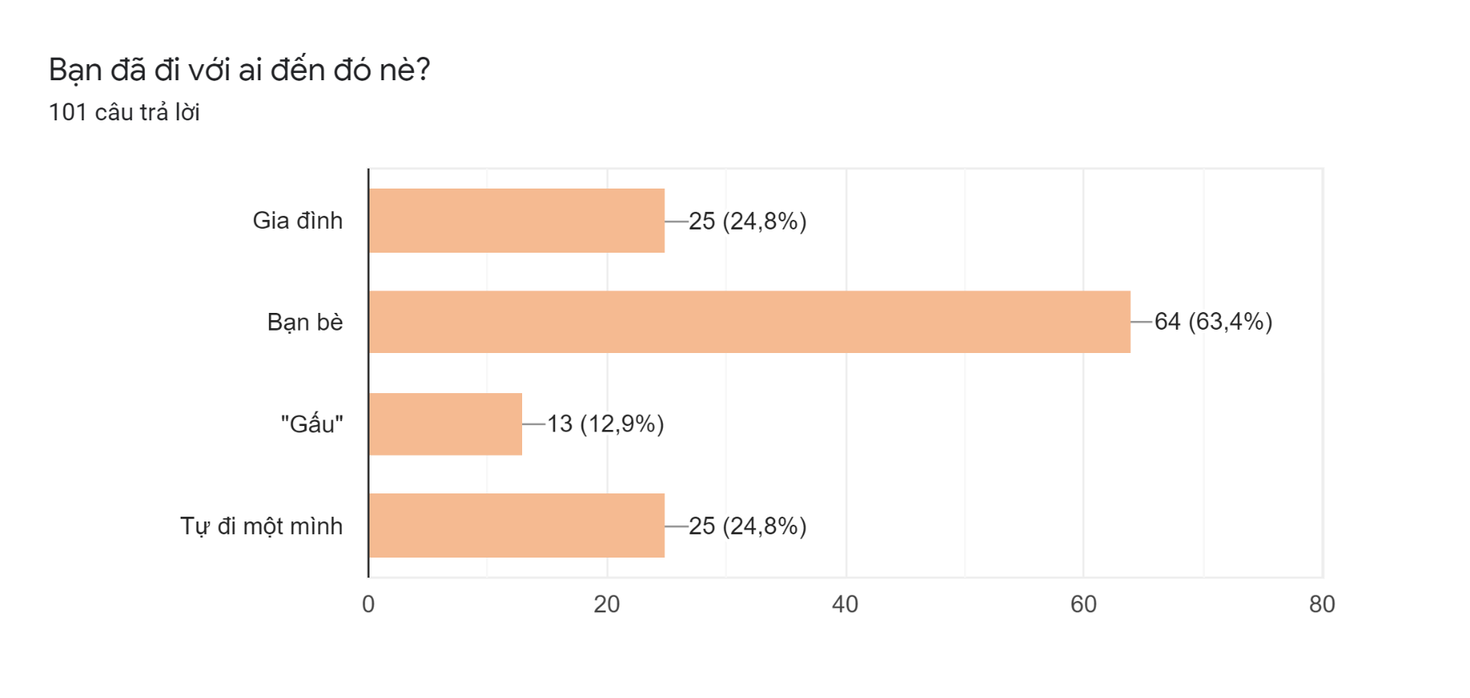

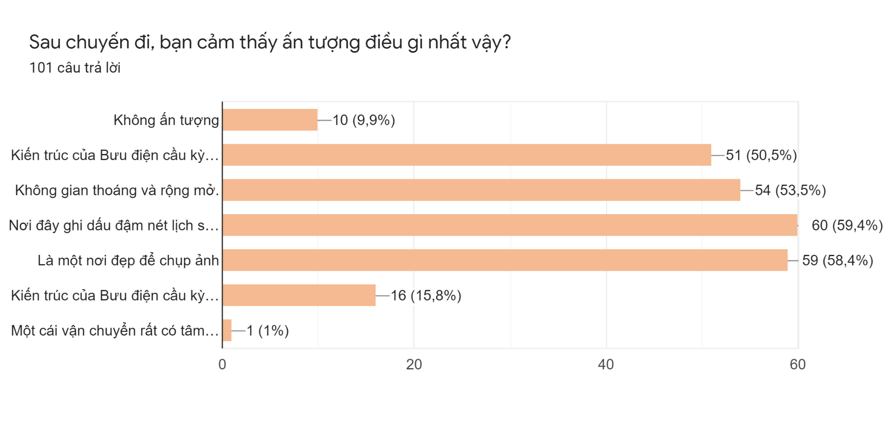

* Cụ thể, sau chuyến ghé thăm bưu điện, các bạn ấn tượng nhất về các điều sau:
* Kiến trúc của Bưu điện cầu kỳ và tinh xảo.
* Bưu điện có không gian thoáng và rộng mở.
* Bưu điện là nơi ghi dấu đậm nét về lịch sử và nền văn hóa đương thời.
* Bưu điện là một nơi đẹp để chụp ảnh.
* Ấn tượng về chất lượng phục vụ và thái độ làm việc của nhân viên nơi đây.

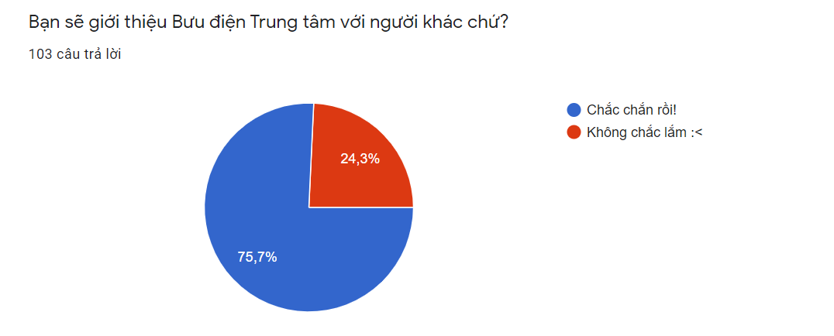

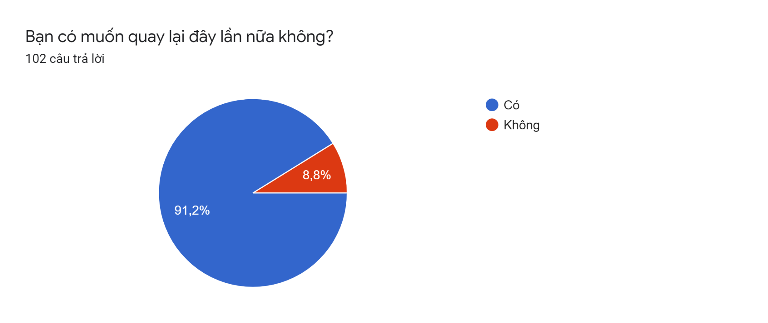

* Đối với các bạn chưa ghé thăm Bưu điện trung tâm, có đến 128 trong tổng số 139 bạn cho rằng chắc chắn sẽ ghé qua nếu có cơ hội.

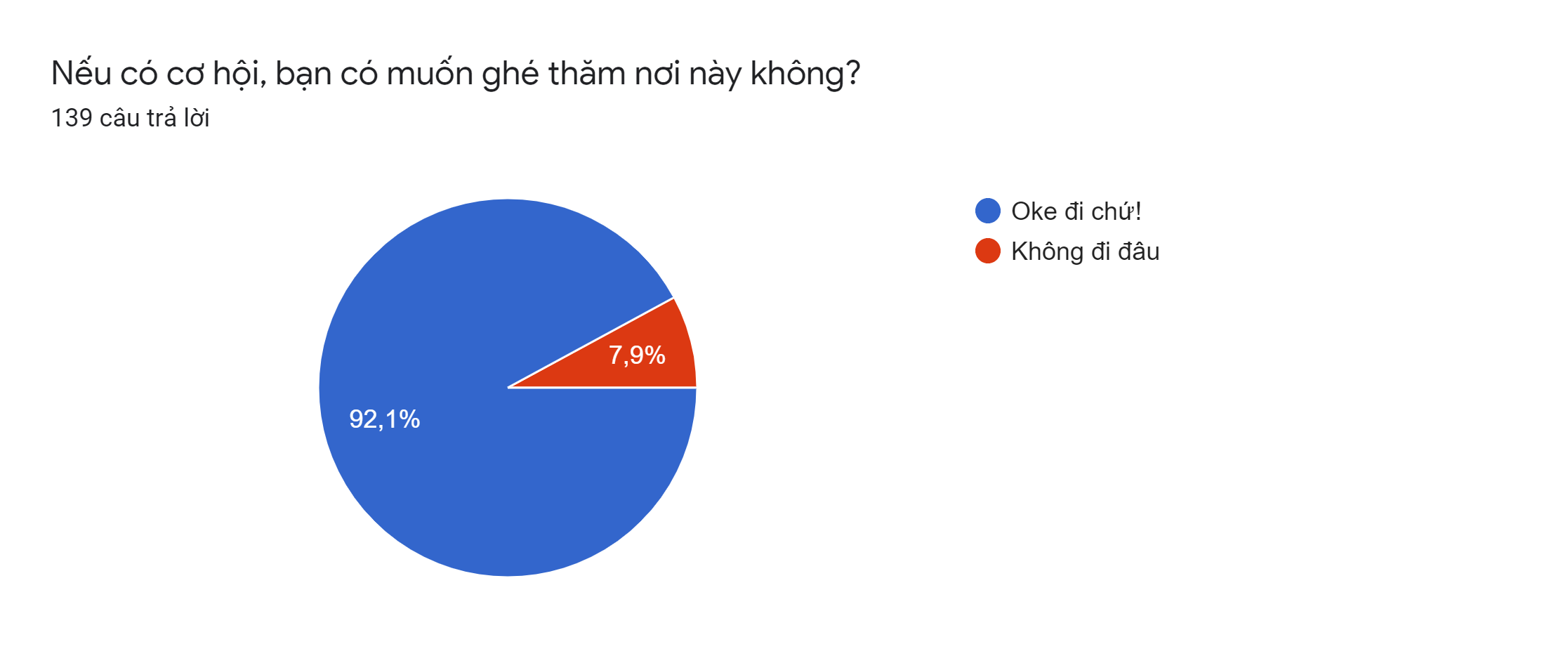

1. **KHÓ KHĂN, MÂU THUẪN**
2. **ĐÁNH GIÁ THÁI ĐỘ THÀNH VIÊN**
3. **Lê Đức Hậu**

|  |  |  |
| --- | --- | --- |
| Điểm | Tiêu chí | Ghi chú |
| 10 | * Làm tốt việc được giao, đúng hạn, có chất lượng. * Giúp đỡ thành viên khác. * Đi họp đầy đủ, có đóng góp ý kiến. |  |
| 8 – 9 | * Làm tốt việc được giao, đúng hạn. * Vắng 1 buổi họp (không lý do). |  |
| 6 – 7 | * Hoàn thành việc được giao. * Vắng 2 buổi họp (không lý do). |  |
| 5 | * Vi phạm nhiều lỗi của nhóm. |  |
| 1 - 4 | * Chưa hoàn thành công việc được giao, ít hợp tác. |  |
| 0 | * Không tham gia bất kỳ hoạt động nào của nhóm. |  |

1. **Lê Minh Phụng**

|  |  |  |
| --- | --- | --- |
| Điểm | Tiêu chí | Ghi chú |
| 10 | * Làm tốt việc được giao, đúng hạn, có chất lượng. * Giúp đỡ thành viên khác. * Đi họp đầy đủ, có đóng góp ý kiến. |  |
| 8 – 9 | * Làm tốt việc được giao, đúng hạn. * Vắng 1 buổi họp (không lý do). |  |
| 6 – 7 | * Hoàn thành việc được giao. * Vắng 2 buổi họp (không lý do). |  |
| 5 | * Vi phạm nhiều lỗi của nhóm. |  |
| 1 - 4 | * Chưa hoàn thành công việc được giao, ít hợp tác. |  |
| 0 | * Không tham gia bất kỳ hoạt động nào của nhóm. |  |

1. **Trần Thu Quỳnh**

|  |  |  |
| --- | --- | --- |
| Điểm | Tiêu chí | Ghi chú |
| 10 | * Làm tốt việc được giao, đúng hạn, có chất lượng. * Giúp đỡ thành viên khác. * Đi họp đầy đủ, có đóng góp ý kiến. |  |
| 8 – 9 | * Làm tốt việc được giao, đúng hạn. * Vắng 1 buổi họp (không lý do). |  |
| 6 – 7 | * Hoàn thành việc được giao. * Vắng 2 buổi họp (không lý do). |  |
| 5 | * Vi phạm nhiều lỗi của nhóm. |  |
| 1 - 4 | * Chưa hoàn thành công việc được giao, ít hợp tác. |  |
| 0 | * Không tham gia bất kỳ hoạt động nào của nhóm. |  |

1. **Hoàng Thu Phương**

|  |  |  |
| --- | --- | --- |
| Điểm | Tiêu chí | Ghi chú |
| 10 | * Làm tốt việc được giao, đúng hạn, có chất lượng. * Giúp đỡ thành viên khác. * Đi họp đầy đủ, có đóng góp ý kiến. |  |
| 8 – 9 | * Làm tốt việc được giao, đúng hạn. * Vắng 1 buổi họp (không lý do). |  |
| 6 – 7 | * Hoàn thành việc được giao. * Vắng 2 buổi họp (không lý do). |  |
| 5 | * Vi phạm nhiều lỗi của nhóm. |  |
| 1 - 4 | * Chưa hoàn thành công việc được giao, ít hợp tác. |  |
| 0 | * Không tham gia bất kỳ hoạt động nào của nhóm. |  |

1. **Trần Ngọc Diễm Hương**

|  |  |  |
| --- | --- | --- |
| Điểm | Tiêu chí | Ghi chú |
| 10 | * Làm tốt việc được giao, đúng hạn, có chất lượng. * Giúp đỡ thành viên khác. * Đi họp đầy đủ, có đóng góp ý kiến. |  |
| 8 – 9 | * Làm tốt việc được giao, đúng hạn. * Vắng 1 buổi họp (không lý do). |  |
| 6 – 7 | * Hoàn thành việc được giao. * Vắng 2 buổi họp (không lý do). |  |
| 5 | * Vi phạm nhiều lỗi của nhóm. |  |
| 1 - 4 | * Chưa hoàn thành công việc được giao, ít hợp tác. |  |
| 0 | * Không tham gia bất kỳ hoạt động nào của nhóm. |  |

**VII. TỔNG KẾT**